Lección 9: Gramos y kilogramos, litros y mililitros
- Exploremos medidas en gramos, kilogramos, litros y mililitros.

Calentamiento: Cuál es diferente: Metrito, metrito, quién es el más cortito
¿Cuál es diferente?
- 2 m
- 2,000 metros
- 200 centímetros

9.1: Una gran cantidad de clips
Un clip pesa 1 gramo.
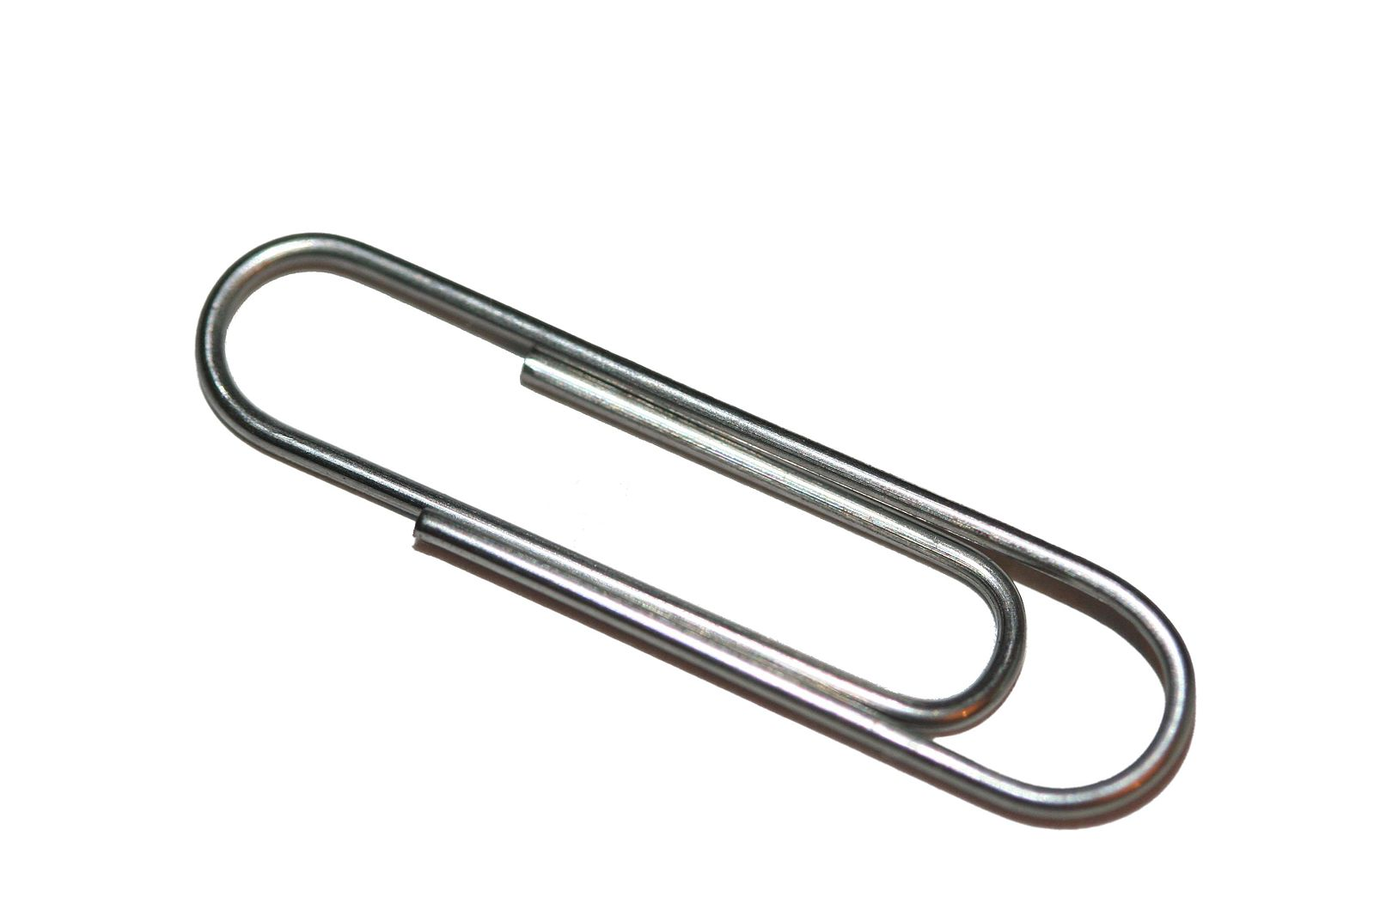
- ¿Cuántos gramos pesan los clips de cada imagen?
- a.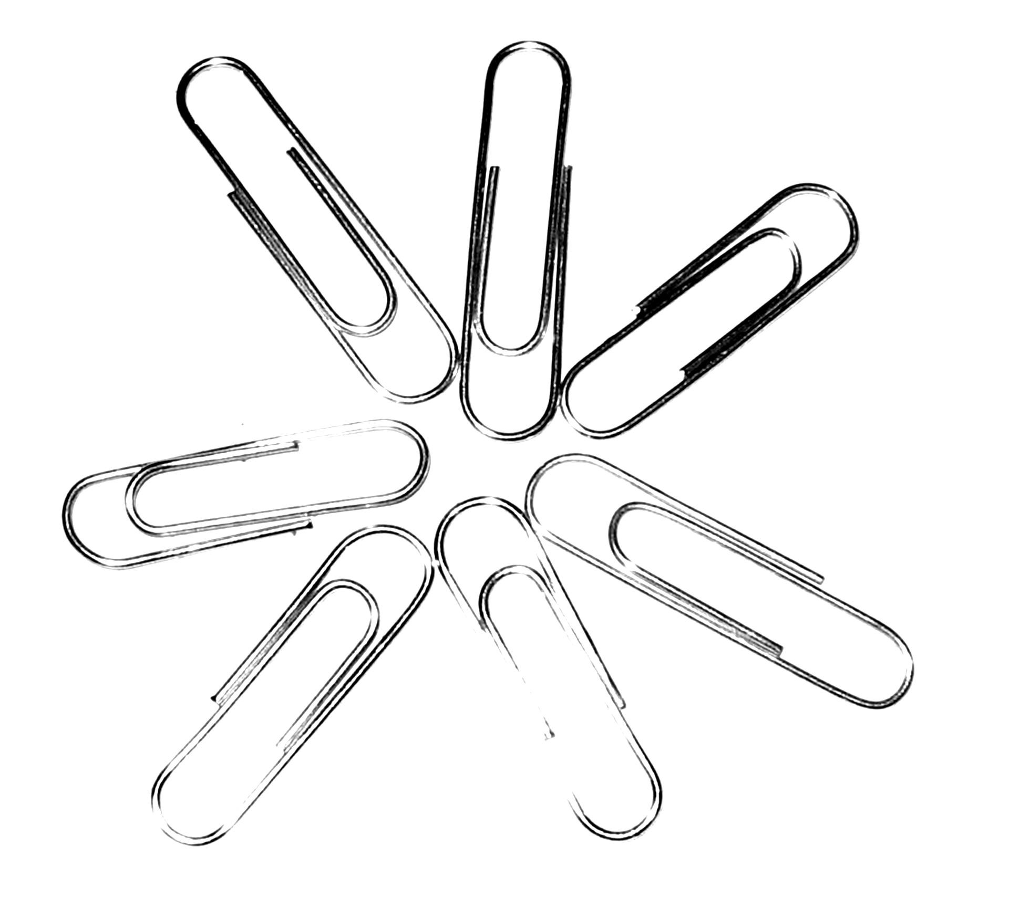
- b.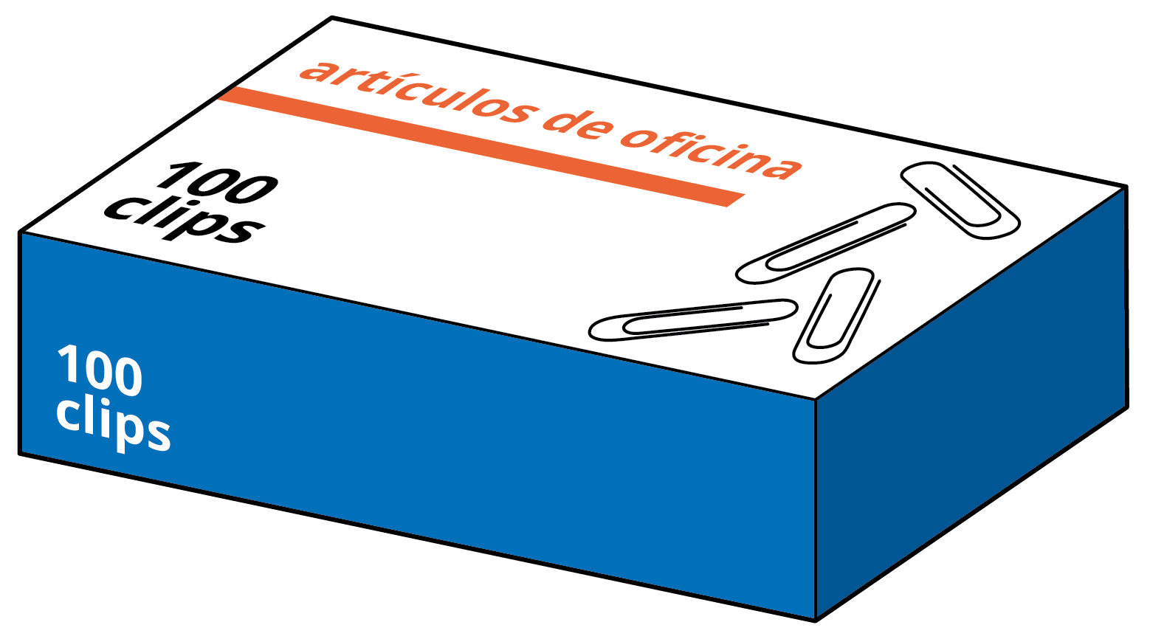
- c.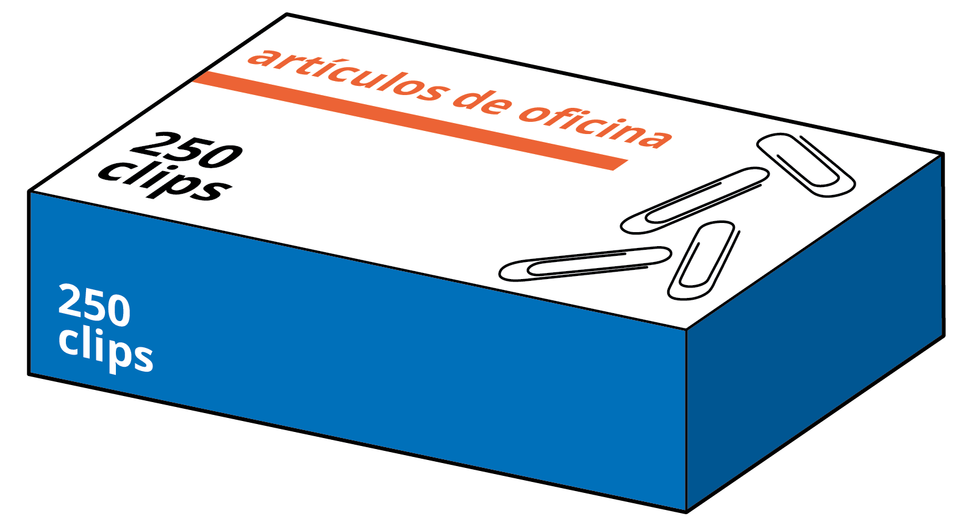
- Los clips de esta imagen, juntos, pesan 1 kilogramo.
- 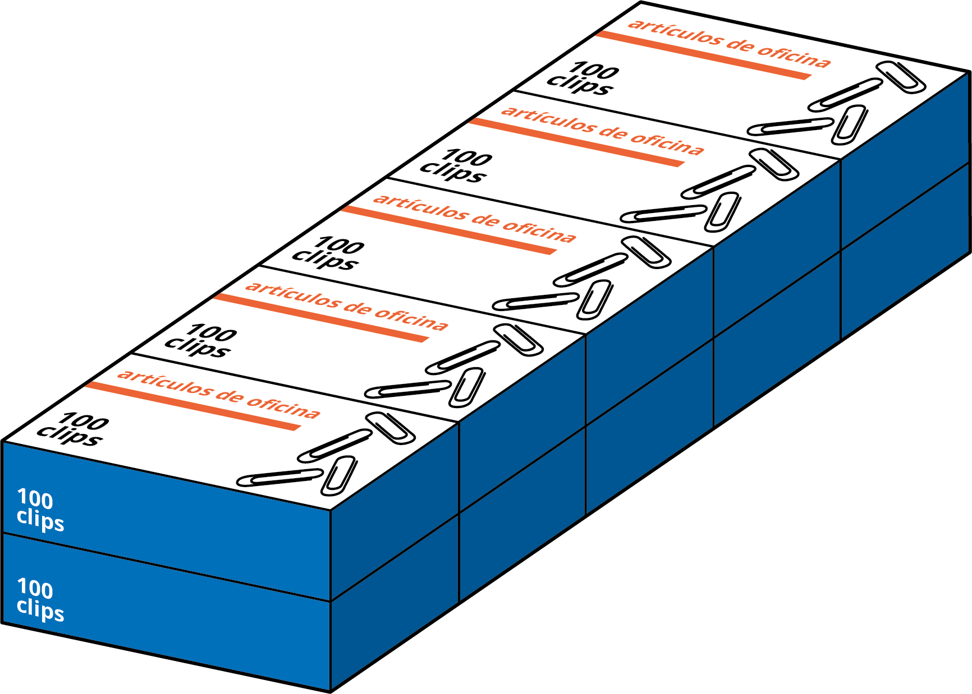
- ¿Cuál es la relación entre kilogramos y gramos?
- Completa la tabla con las cantidades que faltan, en gramos.
- kilogramos (kg) | - gramos (g)
- 2
- 7
- 15
- $\frac{1}{2}$
- $9\frac{1}{2}$
- ¿Cuál pesa más? Prepárate para explicar cómo lo sabes.
  - 8 kilogramos u 8 cajas con 100 clips cada una
  - 1,250 clips o 1 kilogramo
  - 500 gramos o 2 cajas con 250 clips cada una
  - $\frac{1}{2}$ kilogramo o 500 clips

9.2: Litros y mililitros
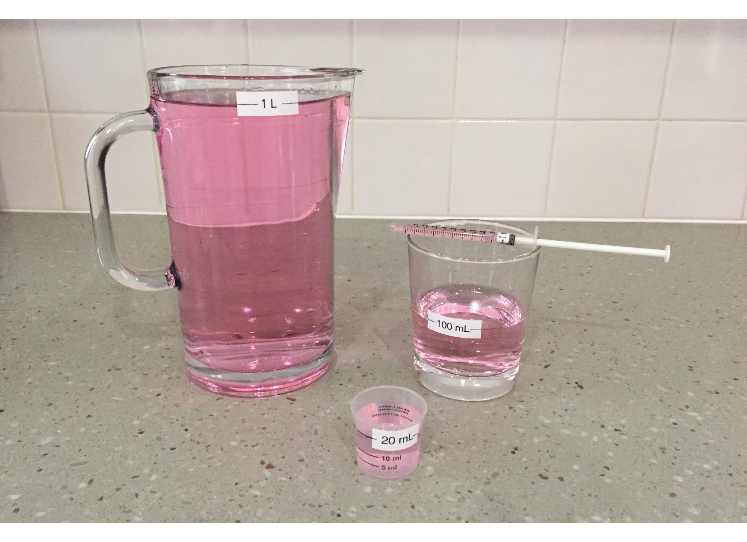

  - Estima: ¿Cuántas veces llenamos el vaso de 100 mililitros para obtener 1 litro de líquido? (Supón que cada vez el vaso se llena de líquido hasta la línea de 100 mililitros).
  - Escribe una oración que describa la relación entre los mililitros y los litros.
- ¿Cuántas veces tenemos que llenar cada uno de estos recipientes para obtener 1 litro?
  - Un gotero de 1 mililitro
  - Una taza para medir de 250 mililitros
  - Una taza de 20 mililitros
- Completa la tabla con las cantidades que faltan, en litros o mililitros.
- litros (L) | - mililitros (mL)
- 1
- 4
- 7
- 16
- 0000000000 | - 500
 | - 20,000
© CC BY 2021 Illustrative Mathematics®

